Муниципальное общеобразовательное учреждение
средняя общеобразовательная школа №16
Орехово-Зуевского городского округа Московской области

Информационно-исследовательский проект по предмету «музыка»
«Музыка, рождённая войной»

Секция: искусство

Автор: Наумова Ксения,
учащаяся 9 класса «Б»
руководитель: Скуридина О.Н.,
учитель музыки

2021

Оглавление
I.Введение---------------------------------------------------------------------------------------------------3
1.2Социологический опрос --------------------------------------------------------------------------- 4
II. Основная часть 5
2.1 Роль музыки в жизни страны в военный период 5
2.2 История рождения песен 5
2.3 Фронтовые бригады и искусство 7
2.4 Классическая музыка и война 8
2.5 Военные песни и современность 9
III. Практическая часть 10
IV.Заключение 11
V.Список использованной литературы (электронные ресурсы) 11
Приложение 1-----------------------------------------------------------------------------------------------12

Введение

Вот уже 75 лет отделяет нас от суровых и грозных лет войны. Но время никогда не изгладит из памяти народа Великую Отечественную войну, самую тяжелую и жестокую из всех войн в истории нашей Родины. В сердцах людей она жива, потому что до сих пор не залечены ее раны, не иссякла боль, не забыты те, кто отдал жизнь за великую Победу. И поэтому песни, созданные во время войны и песни, написанные о войне в мирное время, тоже не будут забыты никогда. Песни военных лет.… Сколько их, прекрасных и незабываемых. В них есть все: горечь отступления в первые месяцы войны и радость возвращения к своим, картины жизни солдат. Рассказы о боевых подвигах моряков и пехотинцев, летчиков и танкистов. И если бы сейчас послушать все лучшее, что создали композиторы и поэты в те годы, это было бы богатейшее собрание материалов истории.
Поэтому я считаю тему своей работы актуальной, так как военная песня всегда была явлением, объединяющим нацию, и в этом ее огромная сила.
Цель: показать значимость песен, созданных в период Великой Отечественной войны
Задачи:
- познакомить учащихся с историей создания некоторых песен.
-определить роль песен в жизни общества в годы войны.
Гипотеза: песни ВОВ будут звучать до тех пор, пока люди будут помнить о войне
Проблемный вопрос: так ли важна роль песни в сложный для страны военный период?
Объект исследования: песенное творчество ВОВ

1.2 Социологический опрос
Прежде чем я провела работу, я провела социологический опрос, в котором участвовали учащиеся 4-5 классов в количестве 47 человек. Им были предложены следующие вопросы:

№ | Вопросы | Ответы
 |  | да | нет
11 | Знаете ли Вы песни, созданные в годы ВОВ? Какие? | 30 | 17
2 | Где Вы чаще слышите такие песни?(праздники, телевидение, кино) | 47 | -
3 | Есть ли среди песен Ваша самая любимая? Какая? | 42 | 5
4 | А знаете ли Вы авторов этих песен? Исполнителей? | - | 0
5 | Интересно ли Вам узнать историю создания любимой песни? | 47 | -
6 | Как Вы думаете, нужны были песни в годы войны? | 47 | -
7 | Исполняются ли эти песни в Вашей семье? | 12 | 35
8 | Как Вы думаете, нужно ли в XXI веке знать и исполнять песни военных лет? | 47 | -
9 | Как Вы думаете, в будущем (через 20 – 50 лет) будут люди знать, любить и петь песни войны и Победы? | 40 | 7
Результаты социологического опроса.
В ходе исследования было установлено следующее: песни, созданные в годы Великой Отечественной войны любимы людьми разных поколений. К сожалению, современному слушателю чаще всего неизвестны авторы и исполнители этих песен. Но, с другой стороны, это может означать, что песни стали по-настоящему народными. Песни, как живительные источники, придавали силу, усиливали радость и смягчали боль утрат. Для поколения XXI века песни военных лет – это произведения искусства, и учебник истории Отечества, с помощью песен можно изучать героическое прошлое нашей Родины. Наши современники признают значимость песен и сегодня. Многие уверены, что и через десятки лет песни войны и Победы будут так же известны, любимы и нужны, как сегодня.

II. Основная часть

2.1 Роль музыки в жизни страны в военный период
Музыка и война.… Казалось бы несовместимые понятия. Но еще А. В. Суворов отмечал: «Музыка удваивает, утраивает армию, с развернутыми знаменами и громогласною музыкою взял я Измаил». В годы Великой Отечественной войны музыка, а именно песня, стала одним из действенных орудий в борьбе с врагом. Песни - лирическая летопись времени. В них отражаются все вехи истории страны, боль и радость отдельных людей и всего народа. Прошло более 75 лет со дня Победы, но песни далеких и грозных лет звучат и сегодня, потрясая сердца. Песня играла очень важную роль в годы Великой Отечественной войны; песня – ценный исторический источник, культурное наследие, памятник героическим и творческим защитникам Отчизны Музыка военных лет! Иной раз задумаешься: за что её так любят и помнят в народе, за что берегут, как святыню хранят? Должно быть не только за простоту и душевность, мелодичность и красоту поэтического и музыкального языка. Безусловно, и это все важно, но главное их достоинство – стойкий оптимизм, неиссякаемая вера в добро, в извечные человеческие ценности, за которые люди шли на подвиг и смерть. Стремясь раскрыть и запечатлеть в музыке глубочайший смысл происходящих событий, наши композиторы сумели горячо и вдохновенно откликнуться в самых разных жанрах на животрепещущие темы боевых дней. Роль песен в годы войны была чрезвычайно высока. Они складывались обо всем, что происходило на фронте и в тылу, что согревало души, призывало к подвигу. В них говорилось о патриотизме, о солдатской дружбе, о любви. Песня поддерживала в трудные минуты, приносила утешение, она была необходима человеку как воздух, с ней человеческое сердце не черствело. Но не только солдат поддерживали и согревали эти мелодии. Их женам, матерям, детям они тоже помогали, очень помогали ждать все годы разлуки. У каждой песни своя история, свой путь, и своя судьба.

2.2 История рождения песен
Роль песни в годы войны была чрезвычайно высока. Они складывались обо всем, что происходило на фронте и в тылу, что согревало души, призывало к подвигу. В них говорилось о патриотизме, о солдатской дружбе, о любви. Песня поддерживала в трудные минуты, приносила утешение, она была необходима человеку как воздух, с ней человеческое сердце не черствело. Но не только солдат поддерживали и согревали эти мелодии. Их женам, матерям, детям они тоже помогали, очень помогали ждать все годы разлуки. У каждой песни своя история, свой путь, и своя судьба.
Через несколько дней после начала войны, по радио прозвучала, пожалуй, самая суровая и самая яркая из всех военных песен, когда-либо сложенных людьми. Это песня «Священная война».Стихотворение Василия Ивановича Лебедева-Кумача было напечатано в газете на третий день войны. Газету передали руководителю прославленного Краснознаменного ансамбля песни и пляски Александру Васильевичу Александрову. Стихи потрясли композитора - в них было то, чем жил он сам все эти первые дни войны, его мысли и чувства... и, как бы сам собою, возник их музыкальный образ, слышалась мелодия. Впервые эта песня была исполнена на Белорусском вокзале для уходящих на фронт бойцов. Весь вокзал словно замер. Все, и артисты, и слушатели, бойцы, и те, кто их провожал, испытали настоящее потрясение. В наступившей напряженной тишине все слушали стоя. Потом песню требовали повторить еще и еще, пытаясь подпевать, запомнить слова, чтоб увезти с собой на фронт. Эта песня была гимном Великой Отечественной войны.
Не менее популярная была всем известная песня «Катюша». Осенью 1938 года «Катюша» впервые была исполнена Государственным джаз-оркестром и его солистами. Поэт Михаил Исаковский написал стихи, а композитор Матвей Блантер сочинил музыку на эти стихи. Песня стала всенародно любимой, а в годы войны, когда тысячи других Катюш отправились на фронт, появились песни переиначенные, о сражающейся Катюше, о разведчице, медсестре, партизанке. В 1943 году народ дал ласковое прозвище «катюша» новому оружию - гвардейскому миномёту. А в 1944 году композитор Владимир Захаров и поэт Михаил Исаковский сочинили еще одну песню «Катюша» - уже об этом новом оружии. Никакую другую лирическую песню не знало, не пело, не полюбило столько людей в стольких странах, как эту боевую «Катюшу». На крутом, высоком берегу реки Угры в Смоленской области, где рос Михаил Исаковский, поставили памятник «Катюше». Памятник песне! Кажется, один из немногих в мире!
Песня «В землянке», сразу же безоговорочно была принята - и сердцем солдата, и сердцами тех, кто его ждал. А ведь стихотворение, из которого она родилась, даже в печать не предназначалось. Просто поэт Алексей Сурков написал жене с фронта это стихотворение. Так бы и остались эти стихи частью письма, если бы в феврале 42-го не пришел во фронтовую редакцию композитор Константин Листов и не стал просить «чего-нибудь, на что можно написать песню». И тут Алексей Сурков вспомнил о стихах, отправленных домой, переписав их, отдал Листову. Через неделю новая песня пошла по всем фронтам - от Севастополя, до - Полярного. Конечно же, сугубо личные строки Алексея Суркова совсем не случайно стали популярнейшей песней войны, одной из наивысших лирических удач во всей фронтовой поэзии. Солдатское сердце искало не только лозунга и призыва, но и ласкового, тихого слова, чтобы разрядиться от перегрузки всем тем страшным, что на него обрушила жестокая действительность.

2.3 Фронтовые бригады и искусство
На передовых позициях устраивались концерты. И особенно фронтовики любили слушать песни! Песня всегда сопровождала солдата. Потому у многих бойцов и командиров в карманах гимнастерок, у самого сердца, вместе с солдатской книжкой и фотографиями родных хранились блокноты с записями фронтовых песен. Говорилось, что фронтовая песня – это вторая винтовка, что враг боится песни больше, чем огнестрельного оружия. Когда однажды молодого бойца-танкиста спросили, как он мог один разгромить большую группу гитлеровцев, тот ответил, что он был не один, ведь ему помогали трое: танк, автомат и песня.
Из «Обращения ко всем творческим работникам» Пленума ЦК профсоюза работников искусств, обнародованного 23 июня 1941 года: «Где бы ни находились части нашей Красной армии и Военно-Морского Флота, работники искусств разделяют с бойцами фронтовую жизнь. Отныне наше искусство, как никогда, будет служить могучим и боевым средством победы над фашизмом»
Среди наиболее заметных фигур артистов военных лет — актриса и певица Клавдия Шульженко, исполнительница песни «Синий платочек», награжденная 9 мая 1945 года орденом Красной Звезды с формулировкой «За выдающиеся заслуги в области вокального искусства», Любовь Орлова, Нина Русланова, Леонид Утесов, Марк Бернес и другие. Вместе с военнослужащими участники фронтовых бригад и театров прошли весь путь до Берлина. 12 мая у стен Рейхстага состоялся большой Концерт Победы, в котором приняли участие знаменитые советские артисты, прибывшие в Берлин спецрейсом, организованным по приказу маршала Советского Союза Георгия Константиновича Жукова. На этой дате вместе с войной закончилась основная история фронтовых бригад и театров. История всеобщего противостояния врагу и одной на всех победы.

2.4 Классическая музыка и война
Тяжело далась победа нашим людям. Но и в это страшное время люди были безотрывно связаны с музыкальным творчеством. Само существование в блокированном Ленинграде было подвигом. Но ленинградцы не только существовали. Они боролись. Они боролись за победу и за то, чтобы, несмотря на невыносимо тяжелые условия, сохранить в человеке человека. И эта борьба не могла не найти отклика в душе и сознании Шостаковича. В блокадном Ленинграде звучали произведения Чайковского и Бетховена, состоялась премьера Седьмой «Ленинградской» симфонии Шостаковича. 9 августа — день памяти композитора Дмитрия Шостаковича и одновременно день, когда в блокадном Ленинграде прозвучала его Седьмая симфония. Мелодия эта в последствие стала символом борьбы с фашизмом. В первые месяцы Великой отечественной войны Шостакович начал работу над Седьмой симфонией. В сентябре под звуки фашистских обстрелов композитор выступил в эфире ленинградского радио и сообщил о том, что закончил партитуру двух частей большого симфонического сочинения.
«Для чего я сообщаю об этом? Для того, чтобы радиослушатели, которые слушают меня сейчас, знали, что жизнь нашего города идет нормально. Все мы несем сейчас свою боевую вахту... Советские музыканты, мои дорогие и многочисленные соратники по оружию, мои друзья! Помните, что нашему искусству грозит великая опасность. Будем же защищать нашу музыку, будем же честно и самоотверженно работать...», — обратился он в эфире.Первые три части симфонии были написаны в Доме Бенуа на Каменоостровском проспекте. В октябре Шостаковича вместе с семьей вывезли из осажденного Ленинграда в Москву, а затем в Куйбышев. Уже там он завершил работу над симфонией.Весной 1942 года в охваченный кольцом блокады город самолетом доставили партитуру. На ней значилась надпись: «Посвящается городу Ленинграду». В августе вновь открыли филармонию, а девятого числа в Большом зале симфонический Оркестр Ленинградского радиокомитета под управлением дирижера Карла Элиасберга исполнил Седьмую симфонию. Истощенные музыканты в тот день нашли в себе силы 80 минут играть в переполненном зале.Все время, пока звучала симфония, артиллеристы защищали город и сдерживали вражеский огонь. Обстрел позиции противника был непрерывным, а сама операция подавления немецкой атаки получила название "Шквал". Транслируемую по громкоговорителям мелодию мог слышать не только весь город, но и вражеские войска. В последствие симфония получила название «Ленинградская» и стала музыкальным символом блокады и сопротивления. На жестокость войны, попытки пробудить в человеке все варварское и разрушительное Шостакович ответил искусством. Во время создания симфонии композитор, по его признанию, думал о величии народа, героизме и всем самом прекрасном, что есть в человеке.
Спустя много лет после войны немцы говорили: «Тогда,9 августа 1942 года, мы поняли, что проиграем войну. Мы ощутили вашу силу, способную преодолеть голод, страх и даже смерть…»

2.5 Военные песни и современность

Вот уже много лет мы живём без войны. Но песни войны и Победы по-прежнему живут с нами, не теряются, не забываются. И пусть нам не всё в них понятно, и не все из нас знают слова, но уже одной мелодии достаточно для пробуждения в душе и в сердце гордости за героическое прошлое нашей Родины, гордости за то, что мы граждане великой страны-победительницы. В мирное время не были забыты суровые дни испытаний Великой Отечественной войны. Появлялись на свет все новые и новые песни. Они становились не менее любимыми и популярными, чем те, созданные в окопах и в партизанских землянках. Написанные в мирное время, песни эти позволяли вновь и вновь пережить события прошлых лет, только теперь уже молодому, послевоенному, поколению. Создавались они теми, кто пережил войну 60-70г. Воевавшее поколение, как в песне, так и в литературе говорило о войне жестче (о крови, о смертях, о предателях). Таким образом, песни, написанные в послевоенный период, создавались непосредственными участниками войны, рассказывают о самой войне без прикрас: «Журавли», «Нам нужна одна победа»» «Мой милый, если б не было войны», «Ты же выжил солдат», «До свидания мальчики», «Он не вернулся из боя», «Бухенвальдский набат» и многие другие.
Главная же «победная» песня родилась только через 30 лет после завершения войны. Песня «День Победы» была создана поэтом Владимиром Харитоновым, который воевал и молодым композитором Давидом Тухмановым к 30-летию великой даты.

III. Практическая часть
№ | Название песни, авторы | Дата создания | Исполнитель
1. | «Никто, кроме нас», О.Газманов | 2012 | Олег Газманов
2. | «Разговор с отцом» С.Тимошенко | 2013 | Сергей Тимошенко
 | «Здравствуй, мама» В.Петлюра | 2015 | Армейская
2. | «Спасибо деду за победу» А.Юрпалов | 2018 | Александр Юрпалов
3. | «А закаты алые» В.Осошник | 2015 | Детский хор
4. | «Помни», «Обелиск» Р.Зонова, С. Изметьева, | 2016 | Детский хор
5. | «Месяц май» В.Паршута | 2017 | Юлия Паршута
6. | «Бессмертный полк» И.Дздреев | 2018 | Иосиф Кобзон
Я решила провести исследование, найти в Интернете песни 21 века о войне. Нашла много песен о ВОВ, составила таблицу.
Вывод: при ближайшем рассмотрении современных песен о Великой отечественной войне созданных в XXI веке, я пришла к выводу, что в отличие от песен, созданных во время войны и в послевоенный период:
- это песни о памяти к героям войны, песни - молитвы, песни-исповеди;
- в мелодическом плане песни сложные, написанные под определенных исполнителей, почти не исполняются хоровыми коллективами;
- не несут смысловой нагрузки – как песни - призывы, поднимающие народ на борьбу; песни рассказы о боевых действиях
- поют о других войнах - более близких (афганской, чеченской и др…..)
- с течением времени, все меньше остается участников и свидетелей Великой отечественной войны и новые песни о прошедшей войне создаются не для патриотического подъема, а скорее песни - воспоминания, песни о памяти к героям войны.
- песни ВОВ и значимы для народа потому, что в войне участвовал весь народ.

IV.Заключение
В результате проделанной работы мы познакомились с историей создания нескольких песен. Военных песен очень много и появляются каждый год новые песни потому, что люди помнят о героях, об их подвигах, о славной победе. А песни тех далеких лет мы поем и сейчас, потому что они помогают нам стать сильнее, мужественнее, человечнее. Военные песни никогда не утратят своей актуальности, в этом можно не сомневаться. Они способны благоприятно воздействовать на человека и рождают в его душе лучшие чувства. Естественно, что этот факт может положительно отразиться на личностных качествах. Песни военных лет будут жить вечно – пока существует человечество. А чтобы оно не исчезло, и в мирное время нужно помнить о том, что такое война.

V.Список использованной литературы (электронные ресурсы)
1.Песни о Великой Отечественной войне. -URL: http://music70-80.narod.ru/war.htm. Дата обращения 26.11.2013.
2.Советская музыка.– URL: http://sovmusic.ru/period.php?gold=yes&period. Дата обращения 13.12.2013
3.Искусство военных лет. – URL: http://www.surwiki.ru/wiki/index.php/%D0%A2%D0%B5%D0%BC%D0%B0_%D0%BF%D0%B0%D0%BC%D1%8F%D1%82%D0%B8_%D0%B2_%D0%BF%D0%BE%D1%81%D0%BB%D0%B5%D0%B2%D0%BE%D0%B5%D0%BD%D0%BD%D0%BE%D0%BC_%D0%B8%D1%81%D0%BA%D1%83%D1%81%D1%81%D1%82%D0%B2%D0%B5. .
4.Современные военные песни– URL: http://www.9maya.ru/994-sovremennye-voennye-pesni.htm.

Приложение 1
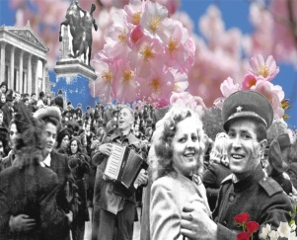 | 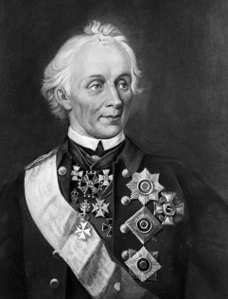 | 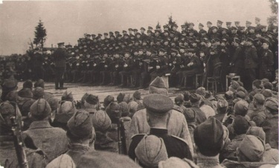 | 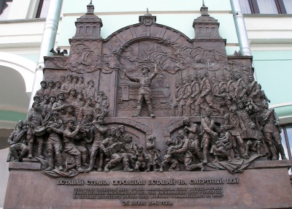
Рис.1 | Рис.2 | Рис.3 | Рис.4
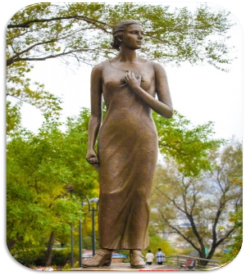 | 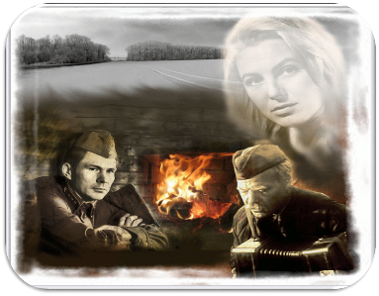 | 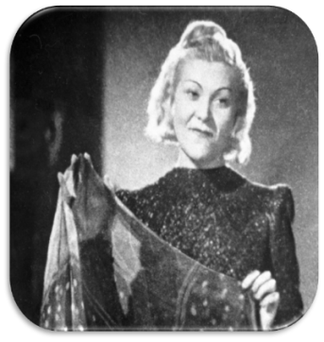 | 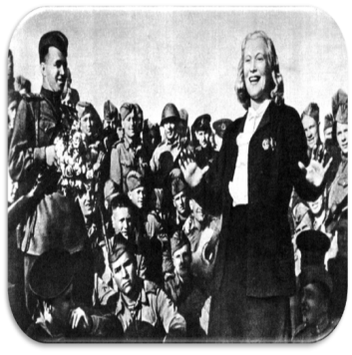
Рис.5 | Рис.6 | Рис.7 | Рис.8
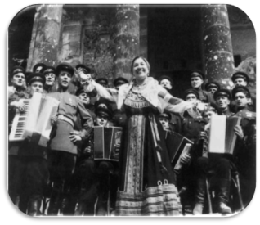 | 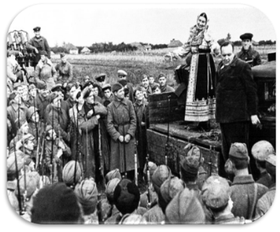 | 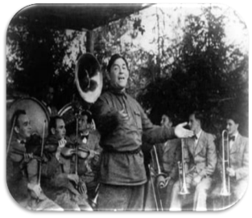 | 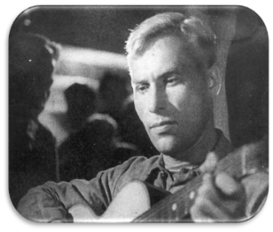
Рис.9 | Рис.10 | Рис.11 | Рис.12
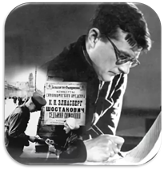  Рис.13 | 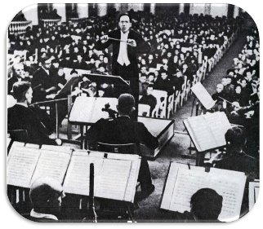  Рис.14 | 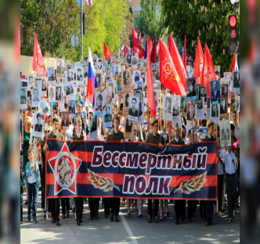  Рис.15

